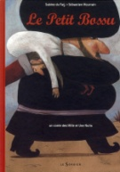
Savoir écouter

Le petit bossu

- Complète par vrai ou faux :
Le bossu était un bouffon du Sultan. | ………………………….
Le bourreau pend quatre personnes le même jour. | ………………………….
Le marchand musulman roua de coups le bossu. | ………………………….
Le marchand chrétien fait tomber le bossu dans les escaliers. | ………………………….
La femme du tailleur sert un plat de poisson au bossu. | ………………………….

- Remets ces images dans l’ordre chronologique et nomme les personnages présents sur les illustrations :
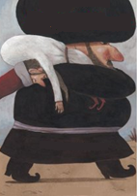 | 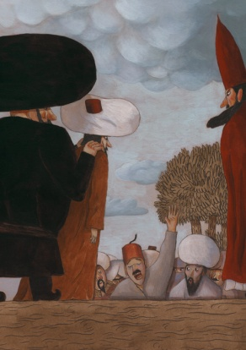 | 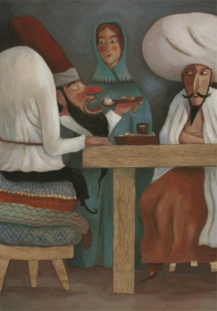 | 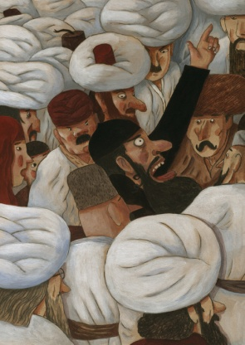
…………………………….  ……………………………. | …………………………….  ……………………………. | …………………………….  ……………………………. | …………………………….
……. | ……. | ……. | …….

- Réponds aux questions :
- Que fait le tailleur du corps du bossu ?
_______________________________________________________________
_______________________________________________________________
- Où le marchand musulman dépose-t-il le corps du bossu ?
_______________________________________________________________
_______________________________________________________________
- Qu’arrive-t-il au marchand chrétien après l’arrivée du lieutenant de police ?
_______________________________________________________________
_______________________________________________________________
- Pourquoi le Sultan s’inquiète-t-il du bossu ?
_______________________________________________________________
_______________________________________________________________
- Comment le médecin juif se débarrasse-t-il du corps du bossu ?
_______________________________________________________________
_______________________________________________________________
- Que fait le marchand chrétien au bossu ?
_______________________________________________________________
_______________________________________________________________

- Entoure les personnages cités dans l’histoire :
Le marchand chrétien | Le génie | Le Sage | Le bossu
Le cuisinier | La fille du tailleur | Le marchand chinois | Le Sultan
Le boulanger | Le médecin juif | Le marchand musulman | Le complice du médecin
Le tailleur | La femme du médecin | Le bourreau | La femme du bossu

- Associe le personnage à son activité :
Le marchand musulman | fournit le Sultan en étoffes précieuses
Le marchand chrétien | est un négociant en graisses et en beurre

- Résume en quelques lignes cette histoire :
_______________________________________________________________
_______________________________________________________________
_______________________________________________________________
_______________________________________________________________
_______________________________________________________________
_______________________________________________________________
_______________________________________________________________
_______________________________________________________________
_______________________________________________________________
_______________________________________________________________
_______________________________________________________________

- Comment se termine cette histoire ?
_______________________________________________________________
_______________________________________________________________
_______________________________________________________________
_______________________________________________________________

- Selon toi, qui est responsable de la mort du bossu ? Justifie ta réponse.
_______________________________________________________________
_______________________________________________________________
_______________________________________________________________
_______________________________________________________________

